2023131232KZ2

　一同学测量某干电池的电动势和内阻。

(1)如图所示是该同学正准备接入最后一根导线(图中虚线所示)时的实验电路。请指出图中在器材操作上存在的两个不妥之处 ； 。

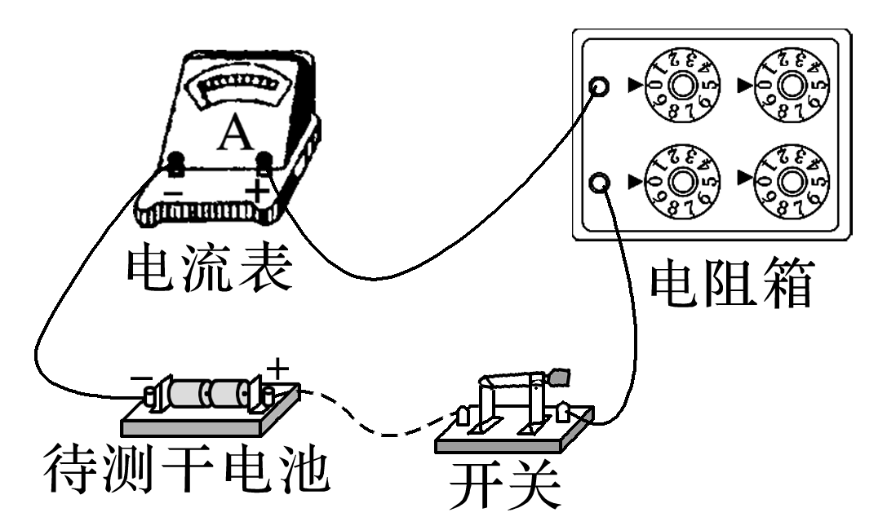

(2)实验测得的电阻箱阻值*R*和理想电流表示数*I*，以及计算出的数据见下表：

根据表中数据，在图上作出*R*－关系图像。

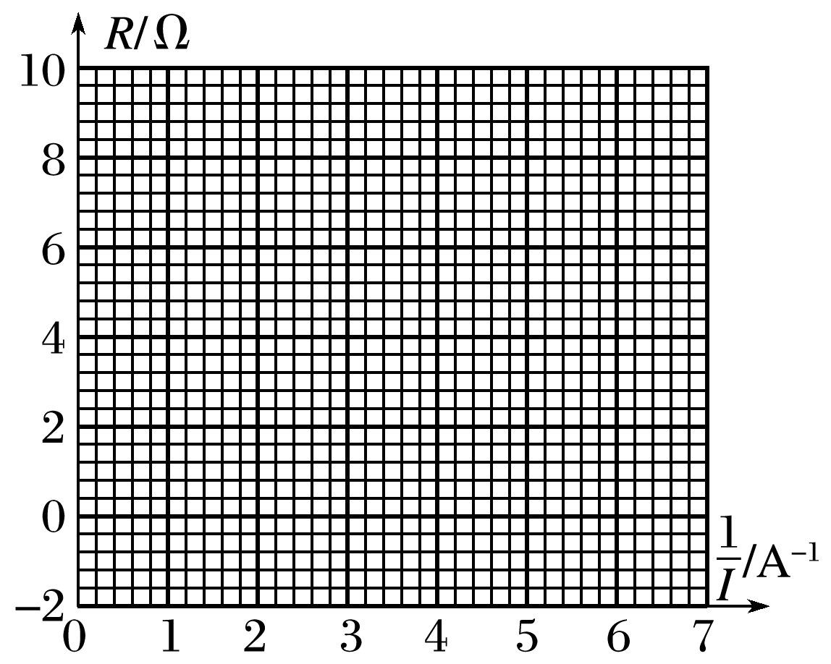

由图像可计算出该干电池的电动势为 V(结果保留三位有效数字)；内阻为 Ω(结果保留两位有效数字)。